Temuan Inspeksi Persiapan Audit Surveillance ISO Tanggal 11 Juni 2024
No | Area | Temuan | Saran Tindakan Perbaikan | Dokumentasi | PJ Departemen
1 | Security | Tempat sampah organik belum ada identifikasi | Tempelkan identifikasi untuk tempat sampah organik | 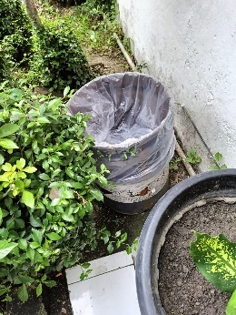 | HCGA
2 | Security | APAR susah dijangkau karena terhalang pot | Pindahkan pot agar tidak menutup area bebas halang APAR | 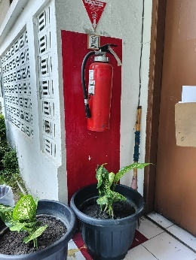 | HCGA
3 | Gudang C-Pro | Ada sampah kayu depan teras gudang C-Pro | Buang sampah kayu ke TPS belakang, Produksi mengajukan permintaan ke Bagian Umum | 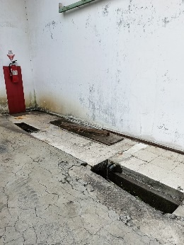 | Umum
4 | Gudang C-Pro | Sampah palet kayu menumpuk | Buang sampah palet kayu ke TPS belakang, Produksi mengajukan permintaan ke Bagian Umum | 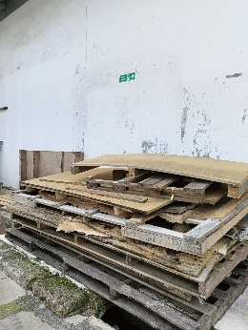 | Umum
5 | Gudang C-Pro | Jalur evakuasi di produksi C-pro tertutup barang (tidak terlihat & tidak bisa jalan melewati jalur evakuasi. | Memindahkan barang yang menutup jalur evakuasi | 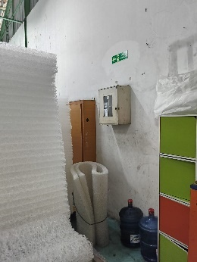 | Produksi
6 | Gudang C-Pro | Panel listrik tertutup bahan baku PU | Memindahkan bahan baku PU agar tidak menutup panel listrik, radius aman panel listrik 1 meter | 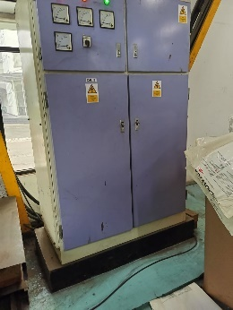 | Produksi
7 | Assembly C-Pro | Tidak ada identifikasi alat kebersihan | Tentukan lokasi untuk menyimpan alat kebersihan dan diberi label Tempat Alat Kebersihan | 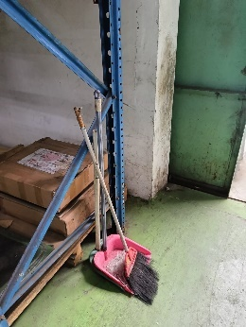 | Produksi
8 | Assembly C-Pro | Tempat sampah depan Assembly C-Pro tidak ada identifikasi dan menggunakan tong bekas limbah B3 | Ditambahkan identifikasi tempat sampah |  | HCGA
9 | Assembly C-Pro | NG area belum ada | Produksi menyediakan lokasi G1 & G2 kemudian berkoordinasi dengan QC untuk pemasangan label G1 dan G2 | 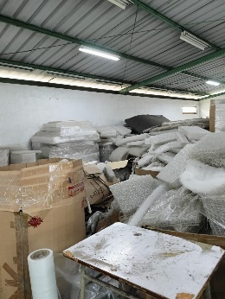 | PRD & QC
10 | Assembly C-Pro | Panel depan area peleburan PU tertutup dengan bahan baku PU | Pindahkan bahan baku PU sebagian agar ada area aman untuk menjangkau panel listrik | 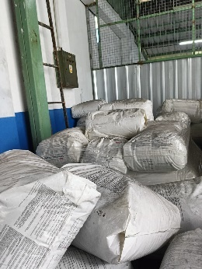 | Produksi
11 | Gudang lansir | Cat lokasi area pengisian battery lift truck sudah pudar dan kotor | Lokasi area pengisian battery dibersihkan/di cat ulang. | 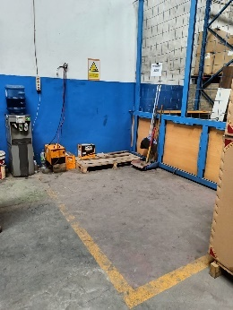 | HCGA
12 | Gudang lansir | Jalur evakuasi di sebelah kanan dan kiri pintu keluar gudang tidak ada | Jalur evakuasi ditambah (kanan & kiri) | 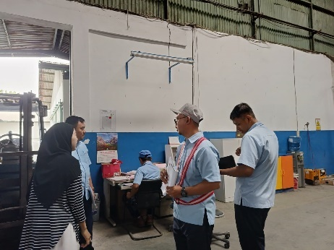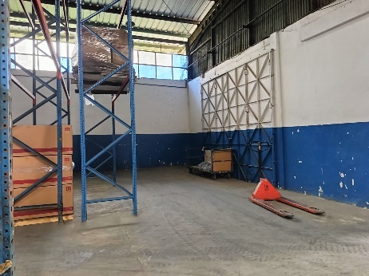 | HCGA
13 | Gudang lansir | Area kebersihan menyatu dengan area pengisian battery | Area kebersihan dipindahkan |  | SCM
14 | Gudang lansir | Air Aki berdekatan dengan dispenser air minum | Air aki diberikan tempat penyimpanan khusus yang jauh dari tempat air minum | 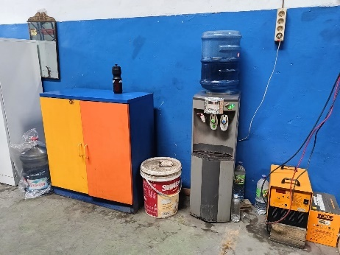 | SCM
15 | Gudang lansir | Ada identifikasi rack 6, namun di rak lain tidak ada identifikasi nomer rak | Hilangkan identifikasi rack 6 jika semua rak tidak ada identifikasinya. |  | SCM
16 | Assembly Kursi Lipat | Tidak ada tutup panel listrik dekat dengan gudang WIP dan dekat toilet perempuan | Melengkapi tutup panel listrik | 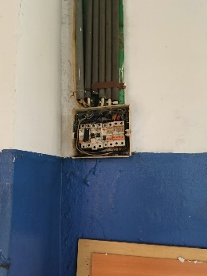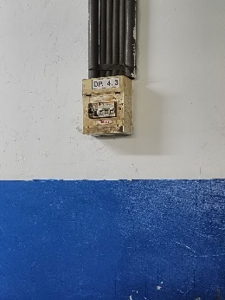 | Engineering
17 | Assembly Kursi Lipat | Kotak P3K tidak dipasang dan tidak ada isi obat obatan | Memasang kembali kotak P3K dan isi lengkap obat obatan | 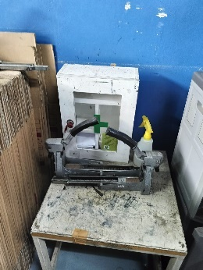 | HCGA
18 | Assembly Multi | Tempat sampah kertas dipakai untuk sampah plastik dan kayu | Memilah sampah sesuai tempat sampah yang disediakan dan melakukan sosialisasi ke karyawan.  Apabila membutuhkan tempat sampah non organik silakan request ke HCGA | 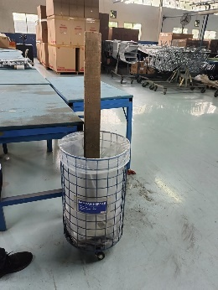 | Produksi
19 | Assembly Multi | Identifikasi tempat alat kebersihan belum ada | Membuat identifikasi tempat alat kebersihan dan tempel di area tempat alat kebersihan | 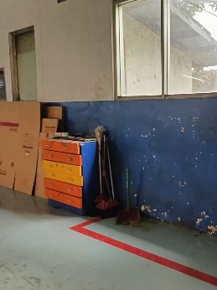 | Produksi
20 | Assembly Multi | P3K kurang lengkap : Revanol & obat cuci mata, penutup kotak P3K memakai lakban | Melengkapi isi kotak P3K | 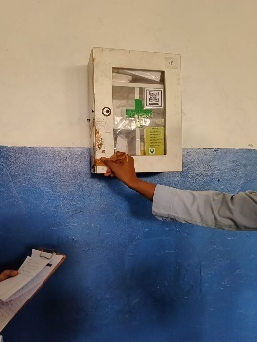 | HCGA
21 | Nailing | Barang NG dan kain nailing disatukan dalam 1 tempat, tidak ada identifikasi area. Posisi gerbang nailing menuju ke R. assembly | Area di clearkan, karena sudah ada tempat untuk G2 dan jika membutuhkan tempat khusus untuk kain nailing yang siap diassembly silakan disiapkan tempat khusus. | 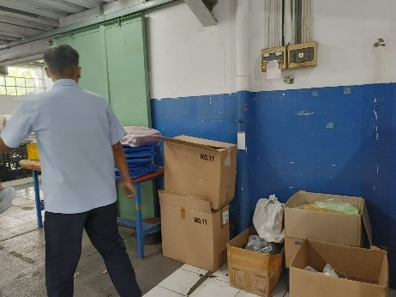 | Produksi
22 | Nailing | Identifikasi tempat alat kebersihan tidak ada | Membuat identifikasi tempat alat kebersihan dan tempel di area tempat alat kebersihan | 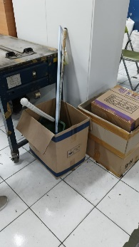 | Produksi
23 | Nailing | Poster penggunaan APD belum ada | Membuat dan menempel poster APD di area Nailing | 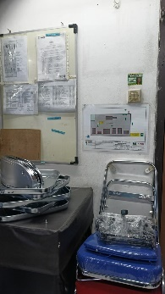 | HCGA
24 | Cat | Tidak ada identifikasi tempat penyimpanan komponen persiapan multy, dimana hanger disatukan dengan komponen persiapan multy. | Membuat identifikasi tempat Penyimpanan Komponen Persiapan Multy  Hanger dipindahkan sesuai lokasi penyimpanan hanger | 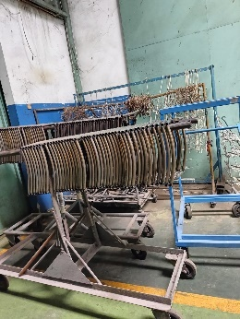 | Produksi
25 | Cat | Panel listrik tertutup rak dan galon | Memindahkan rak dan galon agar area panel steril radius 1 meter | 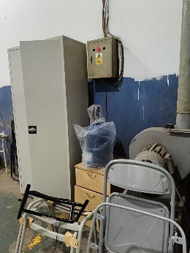 | Produksi
26 | Cat | Tempat sampah kertas dipakai untuk sampah plastik | Memilah sampah sesuai tempat sampah yang disediakan dan melakukan sosialisasi ke karyawan.  Apabila membutuhkan tempat sampah non organik silakan request ke HCGA | 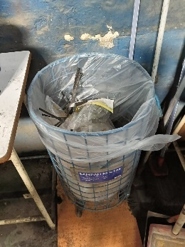 | Produksi
27 | Umum | Hidrant dekat toilet pria belum diberikan identifikasi nomer | Menambahkan identifikasi nomer hidrant | 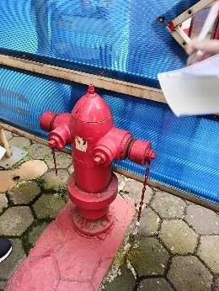 | HCGA
28 | Pengelasan Multy | Panel listrik las robot digeser agar tidak terjadi konsleting. Karena letaknya berdekatan dengan tabung gas | Menggeser panel listrik agar memiliki jarak aman dengan tabung gas | 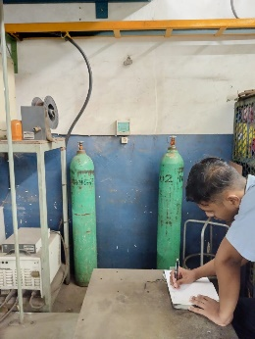 | ENG
29 | Pengelasan Multy | Panel listrik tertutup dengan barang SF | Pindahkan barang yang menutup panel listrik, radius aman panel listrik adalah 1 meter | 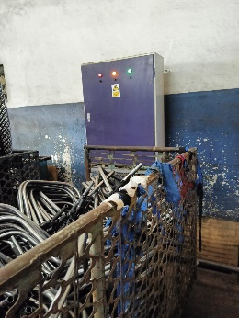  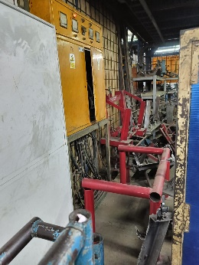 | Produksi
30 | Pengelasan Multy | Rak minum tidak terpakai menghalangi panel listik | Memindahkan rak minum. |  | Produksi
31 | Konstruksi Bending | 3 panel tertutup barang RM | Pindahkan barang yang menutup panel listrik, radius aman panel listrik adalah 1 meter | 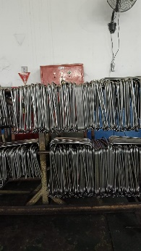 | Produksi
32 | Konstruksi Bending | APAR tidak bisa dijangkau tertutup RM | Pindahkan barang yang menutup APAR, APAR wajib mudah dijangkau tanpa halangan | 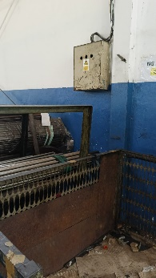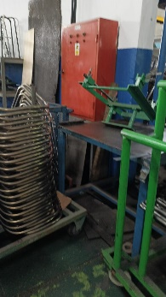 | Produksi
33 | Konstruksi Bending | Tempat sampah kertas diisi dengan plastik. | Memilah sampah sesuai tempat sampah yang disediakan dan melakukan sosialisasi ke karyawan.  Apabila membutuhkan tempat sampah non organik silakan request ke HCGA | 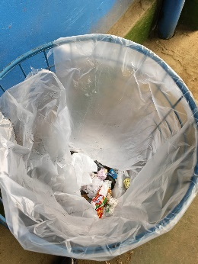  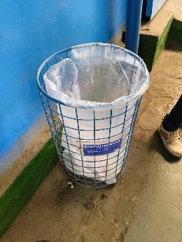 | Produksi
34 | Konstruksi Bending | Label B3 jatuh (tidak bisa menempel) | Melabeli kembali tempat limbah B3 | 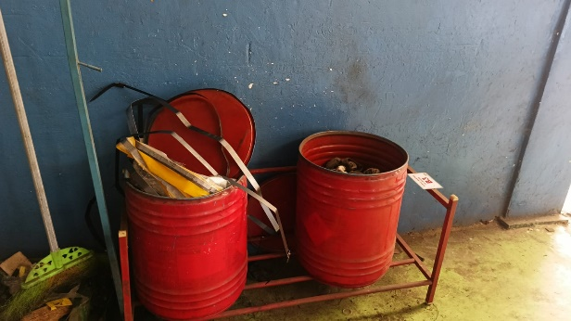 | HCGA
35 | Konstruksi Bending | Tempat Alat kebersihan dibawahnya ada sampah/limbah | Pemisahan limbah dengan Tempat Alat Kebersihan/5S | 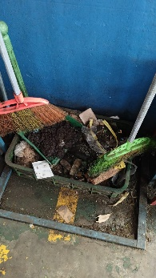 | Produksi
36 | Konstruksi Floding | Ada limbah G1 C-Pro yang tidak ada identifikasi tempat | Memindahkan limbah G1 C-Pro ke Gudang Re-Cycle C-Pro. | 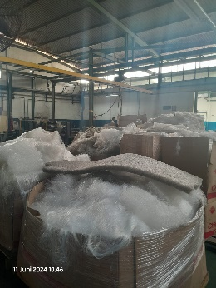 | Produksi
37 | Engineering | APD tidak digunakan | Melakukan soisalisasi setiap hari dan monitoring penggunaan APD | 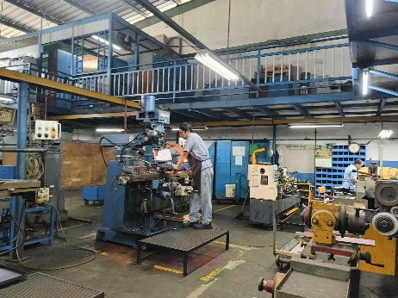 | Engineering
38 | Engineering | APAR tertutup mesin dan sulit dijangkau | Pindahkan barang yang menutup APAR, APAR wajib mudah dijangkau tanpa halangan | 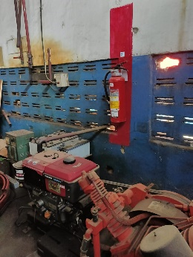 | Engineering
39 | Engineering | Panel Listrik tertutup barang-barang | Pindahkan barang yang menutup panel listrik, radius aman panel listrik adalah 1 meter | 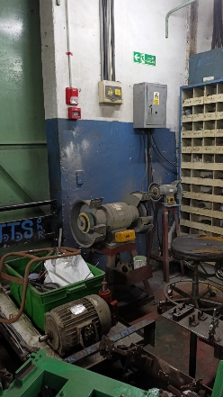 | Engineering
40 | Gudang WIP Produksi | Kebijakan Mutu, Poster APD, dan Layout jalur evakuasi belum ada | Menambahkan Poster APD, Kebijakan mutu, Lay out jalur evakuasi. |  | HCGA
41 | Nursing Bed | Tidak ada identifikasi tempat sampah di depan ruangan produksi NSB | Menambahkan identifikasi tempat sampah | 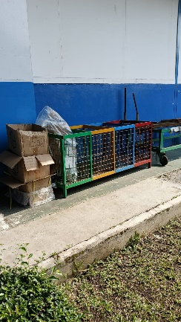 | HCGA
42 | Nursing Bed | Jalur evakuasi bagian gudang produksi tidak terlihat jika tertutup dengan produk jadi NSB | Memindahkan logo jalur evakuasi | 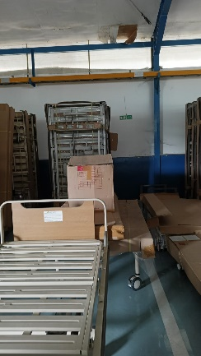 | HCGA
43 | Nursing Bed | Sampah kertas diisi plastik | Memilah sampah sesuai tempat sampah yang disediakan dan melakukan sosialisasi ke karyawan.  Apabila membutuhkan tempat sampah non organik silakan request ke HCGA | 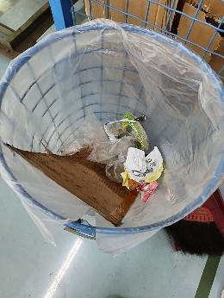  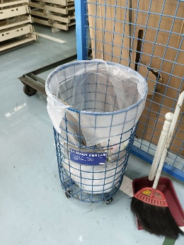 | Produksi
44 | Gudang IC | Belum ada lokasi khusus untuk Powder coating yang expired, karena masih terpencar di gudang B3 dan di gudang dalam | Sentralisasi penyimpanan powder coating | 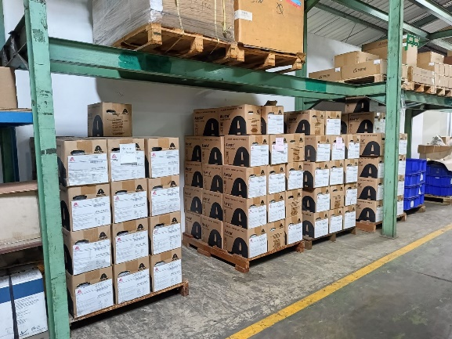 | SCM
45 | Gudang IC | Didepan gudang powder Coating, Kertas List barang tertutup dengan pintu geser. | Memindahkan list barang ke sisi yang tidak tertutup pintu |  | SCM
46 | Gudang IC | Tidak sesuai letaknya antara label dengan powder coating di gudang B3 | Relokasi semua powder coating sesuai dengan identifikasi label yang tertera. | 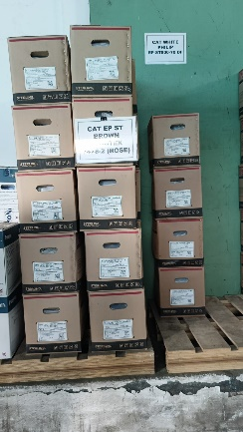 | SCM
47 | Gudang IC | Gudang Kimia --> belum dilakukan identifikasi semua barang yang sudah expired dan tidak dipisah lokasinya. Contohnya Uniclean. | Recheck semua barang yang sudah expired di gudang kimia dan dilokalisir (sediakan tempat khusus barang expired) | 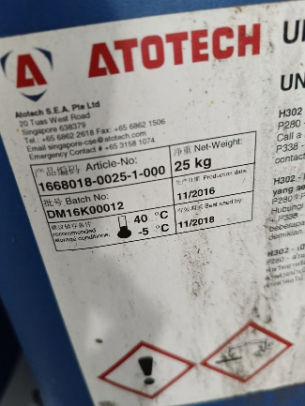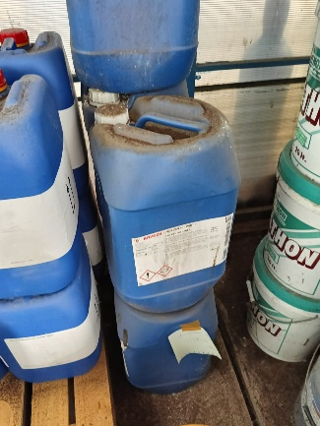 | SCM
48 | Gudang IC | Terdapat alat kebersihan di gudang kimia, namun belum ada identifikasi lokasi alat kebersihan | Pindahkan alat kebersihan gudang kimia, atau berikan label Alat Kebersihan |  | SCM
49 | Gudang IC | Eyewash di gudang Kimia terhalang oleh tabung hardener sehingga sulit dicapai dan kondisinya sudah kotor. | Pindahkan barang yang menghalangi eyewash dan bersihkan eyewash. | 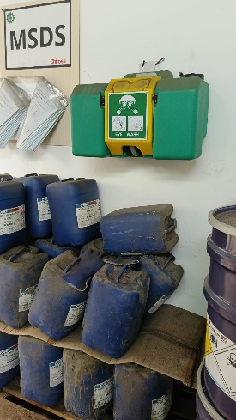 | SCM
50 | Gudang IC | Belum ada kebijakan mutu, lingkungan dan K3 di kantor gudang. | Tambahkan kebijakan mutu yang ditempel dekat dengan core value perusahaan | 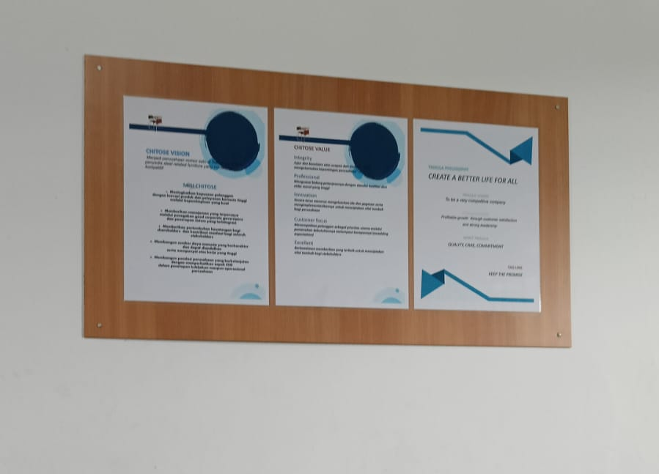 | HCGA
51 | Konstruksi NSB & SO | Label APD sudah tidak sesuai dengan actual. | Label APD perlu ditambahkan penggunaan apron dan masker. |  | HCGA
52 | Konstruksi NSB & SO | Cover panel listrik tidak ada | Menyediakan cover panel listrik sesuai ukuran panel |  | Engineering
53 | Konstruksi NSB & SO | Label tegangan tinggi untuk masing-masing las robot belum ada | Menempelkan stiker label tegangan tinggi diseluruh panel las robot | 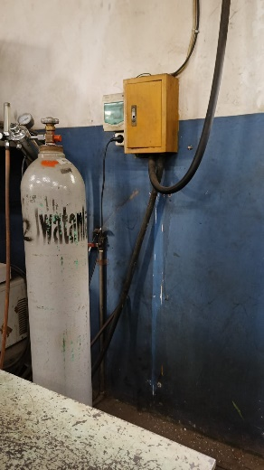 | HCGA
54 | Konstruksi NSB & SO | Tempat sampah belum ada identifikasinya | Menambahkan identifikasi tempat sampah | 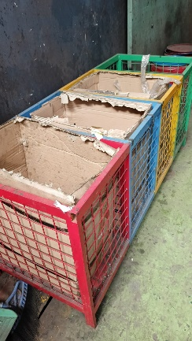 | HCGA
55 | Konstruksi NSB & SO | Dinding bekas APAR masih berwarna merah, | Cat ulang dinding bekas APAR yang dipindahkan |  | HCGA
56 | Konstruksi NSB & SO | APAR tertutup kompresor dan material | Pindahkan kompresor dan material yang menghalangi APAR | 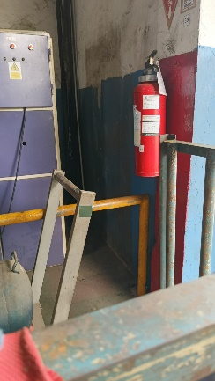 | Produksi
57 | Area Solar | Ada barang kayu, kusen, dan kaca yang tidak digunakan | Pindahkan kayu, kusen, dan kaca ke tenpat limbah apabila sudah tidak digunakan. | 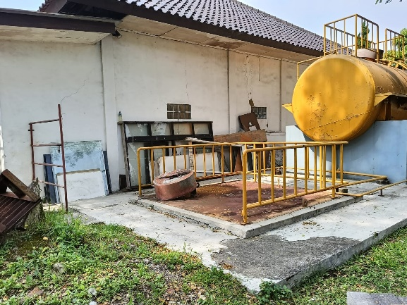 | HCGA
58 | Area Gudang B3 dekat Chrome belakang | Atap bocor di area gudang B3 dan Gudang Kimia | Penggantian atap yang bocor | 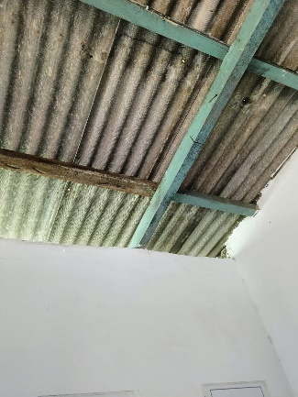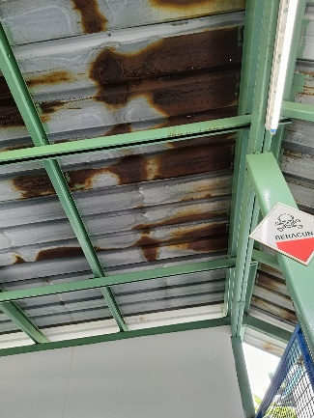 | HCGA
59 | Chrome belakang | P3K tidak ada | Menambahkan kotak P3K di area Chrome belakang |  | HCGA
60 | Chrome belakang | APAR dan Panel tertutup material SF | Pindahkan material yang menghalangi APAR | 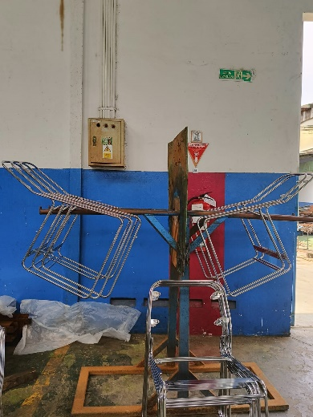 | Produksi
61 | Chrome belakang | Tidak ada Poster penggunaan APD | Tambahkan poster panduan penggunaan APD |  | HCGA
62 | Chrome belakang | Penyimpanan alat kebersihan di lokasi G2, sedangkan lokasi tempat khusus penyimpanan alat kebersihan sudah ada | Simpan alat kebersihan sesuai lokasi yang sudah ditentukan | 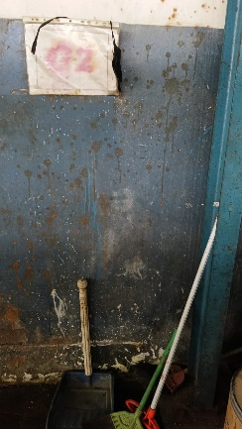 | Produksi
63 | Chrome belakang | Tempat sampah belakang mesin chrome tidak ada identifikasinya dan menggunakan bekas limbah B3 | Identifikasi tempat sampah sesuai fungsinya | 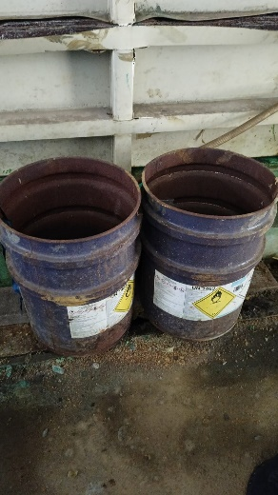 | HCGA
64 | Limbah B3 | Belum ada identifikasi limbah masing-masing sekat | Penambahan label masing masing sekat sesuai peruntukan penyimpanan limbah |  | HCGA
65 | Limbah B3 | Tidak ditemukan Logbook | Log Book wajib disediakan | 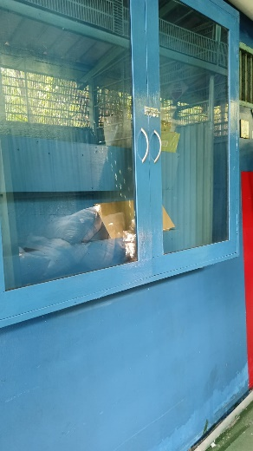 | HCGA
66 | Limbah B3 | Kotak P3K belum diisi. | Isi kotak P3K sesuai standard | 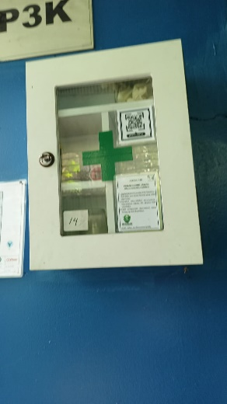 | HCGA

